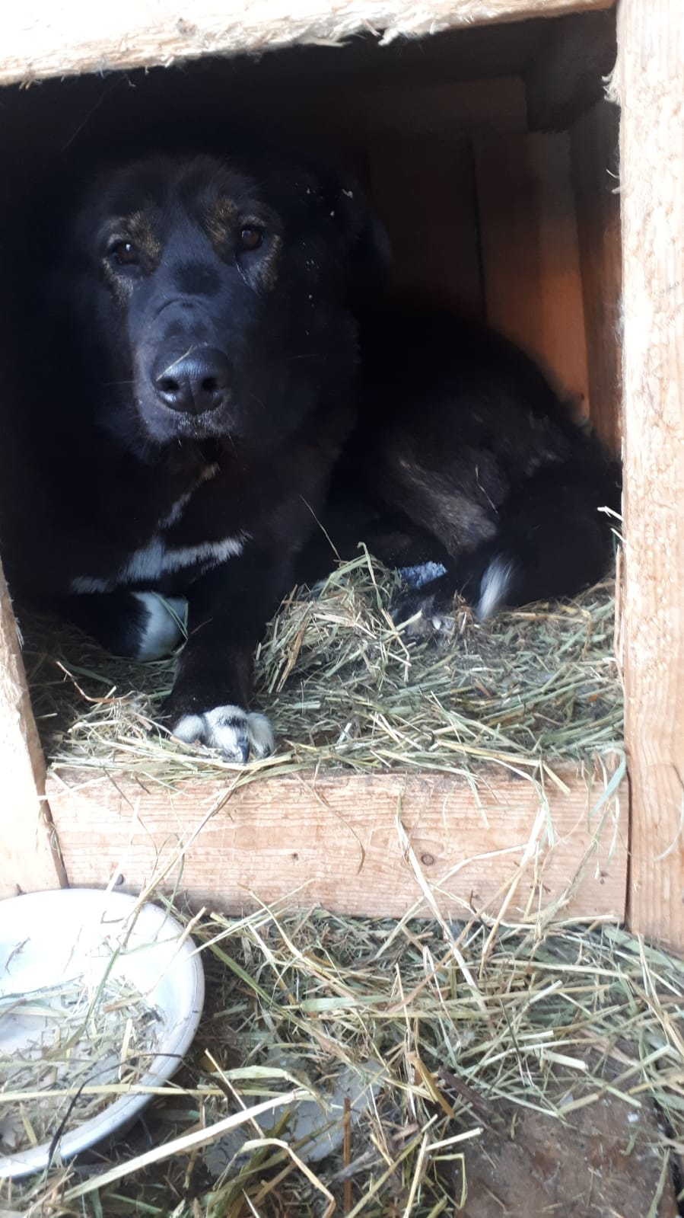 | 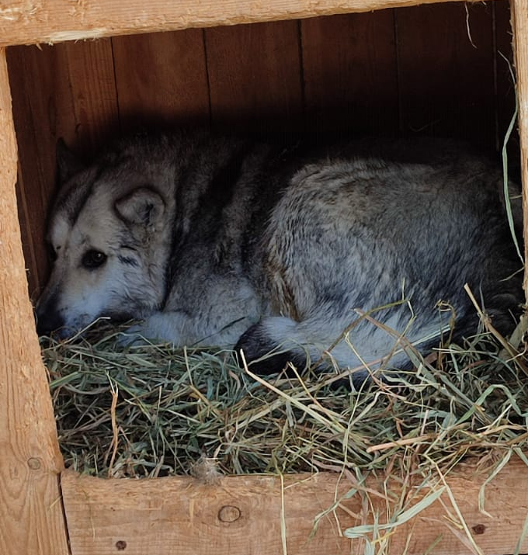 | 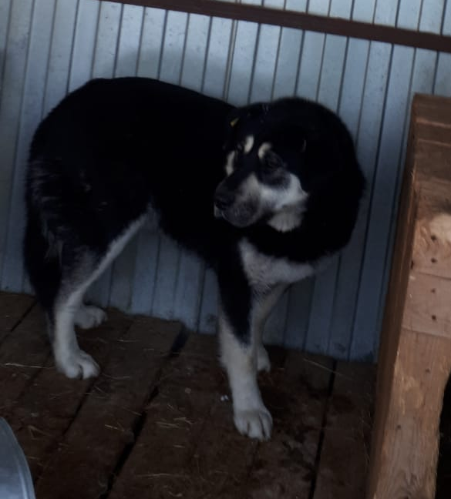
№222  Отловлено: 23.03.2022  Индустриальная, 109 ст9  Вид: собака.  Порода/пол: беспородный, кобель.  Окрас: черный.  Возраст: 4 года.  Вес: 24 кг.  Рост: 60 см в холке.  Приметы: отсутствуют.  Особенности поведения: Спокойный.  ИН:  Вакцинация:  Кастрация:  Вет.паспорт: нет. | №223  Отловлено: 23.03.2022  ул. 2П-2 ЗПУ, 42 ст2  Вид: собака.  Порода/пол: беспородная, сука.  Окрас: серый.  Возраст: 3 года.  Вес: 21 кг.  Рост: 57 см в холке.  Приметы: отсутствуют.  Особенности поведения: Спокойная.  ИН:  Вакцинация:  Стерилизация:  Вет.паспорт: нет. | №224  Отловлено: 23.03.2022  Индустриальная, 109 ст2  Вид: собака.  Порода/пол: беспородная, сука.  Окрас: черно-серый.  Возраст: 7 лет.  Вес: 25 кг.  Рост: 65 см в холке.  Приметы: отсутствуют.  Особенности поведения: Агрессивная.  ИН: 643110800248253  Вакцинация:  Стерилизация: ранее.  Вет.паспорт: нет.

